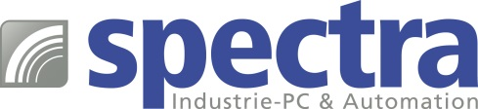

PRESSEMITTEILUNG

MS-98E1-C236: Mini-ITX Board

Ihre Daten in sicheren Händen
Bei Kassensystemen, Geld- oder Fahrkartenautomaten ist der Schutz der Transaktionsdaten besonders wichtig. Für diese Anwendungen ist das Mini-ITX Board MS-98E1 von Spectra besonders geeignet. Dieses Board kann über einen TPM-Sockel mit einem Trusted Platform Modul (TPM) erweitert werden. Diese Erweiterung bietet grundlegende Sicherheitsfunktionen. Ein Gerät mit TPM, speziell angepasstem Betriebssystem und entsprechender Software bilden zusammen eine Trusted Computing Platform (TC-Platform). Unbefugten Dritten wird somit der Zugang zu sensiblen Daten verwehrt. Ein weiteres Sicherheitsfeature bietet die ECC (Error correcting code) Speicherfunktion. Sie erkennt Datenverfälschung zwischen Arbeitsspeicher und Prozessor und korrigiert diese automatisch. Der hochmoderne Intel® Skylake Prozessor bietet in Verbindung mit dem Intel® C236 Serverchipsatz eine hohe Rechenleistung. Große Schreib- und Lesegeschwindigkeiten werden durch vier SATA 3.0 Ports unterstützt.
Für den Anschluss weiterer Peripheriegeräte, wie z.B. Display, Tastenfeld oder Scanner stellt das MS-98E1 multiple Video-Ausgänge für 3 unabhängige Displays sowie zahlreiche USB- und COM-Schnittstellen zur Verfügung. Ältere Eingabesysteme können über PS/2 angeschlossen werden.

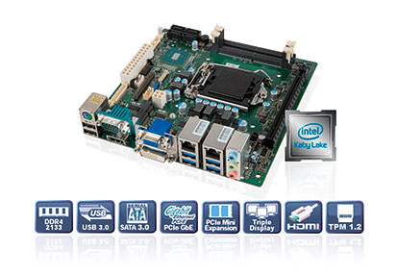
Wörter: 157
Zeichen: 1276 (mit Leerzeichen)
Bild: Spectra-MS-98E1_Mini-ITX-Board.jpg

Ansprechpartner PR:
Jacqueline Nedialkov
Tel.: +49 (0) 7121 143 21-32
E-Mail: jn@spectra.de

Ansprechpartner Vertrieb:
Alexander Einzinger
info@spectra-austria.at
Tel. +43 (0) 72 40-201 90

